**两个脚本文件的说明：**

Snapshot_for_single_blob.ps1 —— 对blob文件进行快照

restore_single_snapshot_for_blob.ps1 —— 对blob文件进行恢复

**Snapshot_for_single_blob.ps1参数说明：**

$SubscriptionName：订阅名称

$StorageAccountName：存储的名称

$ContainerName：容器名称

$blobName：要备份的文件名称

执行截图：

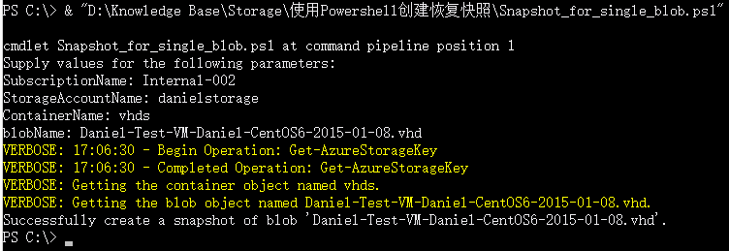

**restore_single_snapshot_for_blob.ps1参数说明：**

$SubscriptionName：订阅名称

$StorageAccountName：存储的名称

$ContainerName：容器名称

$blobName：要恢复的文件名称

执行截图：

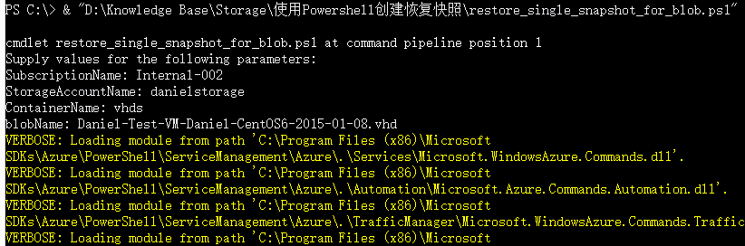

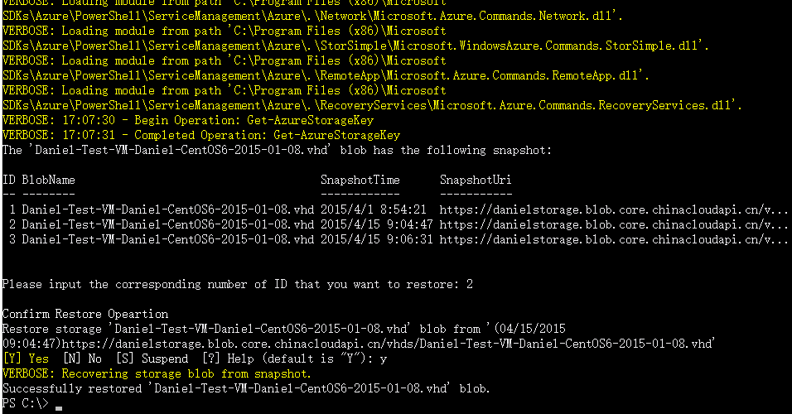

恢复后的vhd文件不会替换掉原来的磁盘文件，而是会生成一个前缀为Restore，名称与原磁盘名称相同的文件，您可以用这个文件重新创建虚拟机：

